深圳实验学校高中部高三年级周末练习（2）20150902
（综合练习）
班级 姓名 学号 得分
一、选择题(5×12＝60分，在每小题给出的四个选项中，只有一项是符合题目要求的)
1. 设全集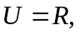集合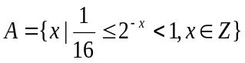，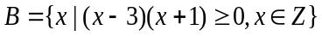，则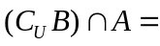
A .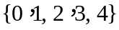 B .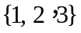 C .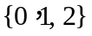 D. 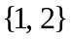
2. 复数为纯虚数，若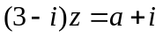(为虚数单位)，则实数的值为
A . 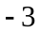 B . 3 C . 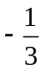 D.
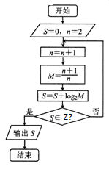
3. 已知双曲线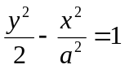过点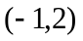，则该双曲线的渐近线方程为
A.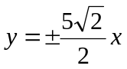 B.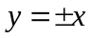
C.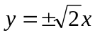 D.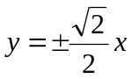
4. 执行如图所示的算法，则输出的结果是
A.1 B.2 C.3 D.4
5. 把函数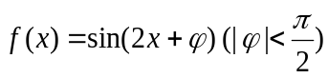的图象向左平移个单位，得到函数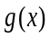的图象，若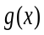的图象关于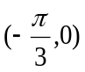对称，则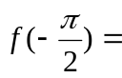
A. 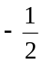 B.  C. 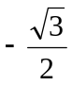 D. 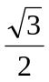
6. 从4名男生和6名女生中各选2人参加跳绳比赛，则男生甲和女生乙至少有一个被选中的概率是
A. 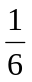 B. C. 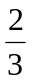 D. 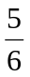
7. 在三棱锥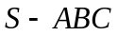中，是边长为的正三角形，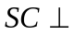面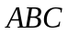,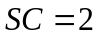,则三棱锥外接球的表面积为
A. 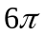 B. 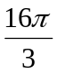 C. 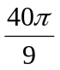 D. 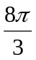
8. 已知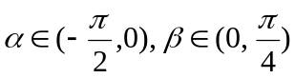，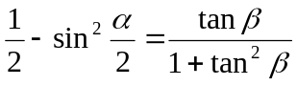，则有
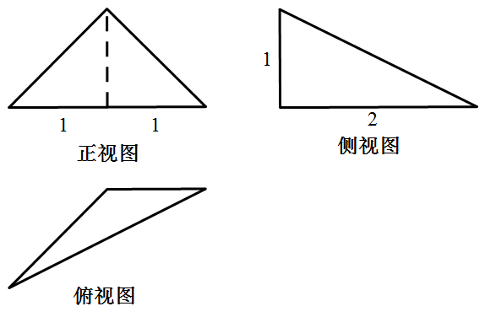
A. 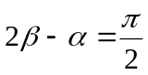 B. 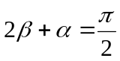
C. 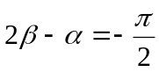 D. 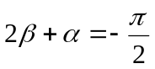
9. 某四面体的三视图如图所示，该四面体的六条棱长中 长度最长的是
A.  B. 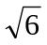 C. 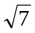 D. 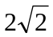
10. 设椭圆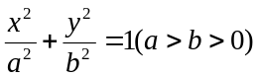的左右焦点分别为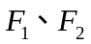，点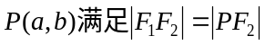，
设直线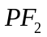与椭圆交于M、N两点，若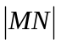=16，则椭圆的方程为
A. 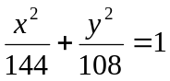 B. 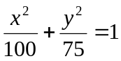
C. 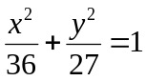 D. 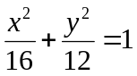
11. 已知定义在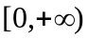上的函数满足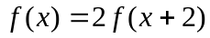，当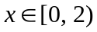时，
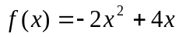，设在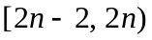上的最大值为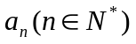,且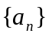的前 项和为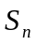，则=
A.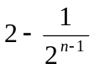 B. 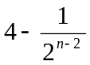 C. 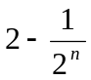 D. 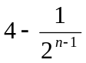
12. 设函数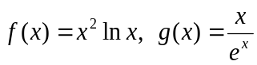，若存在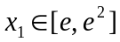,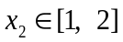,使得
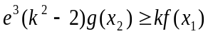成立（其中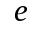为自然对数的底数），则正实数的取值范围是
A . 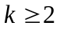 B . 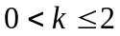
C . 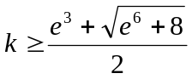 D. 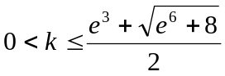
二、填空题(本大题共4小题,每小题5分,共20分,把答案填在答题纸的相应位置上)
13. 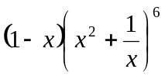的展开式中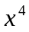的系数是 .
14. 已知实数x，y满足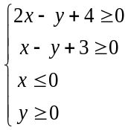，则目标函数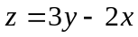的最大值为 .
15. 已知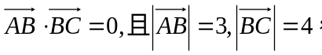M为线段BC上一点，且
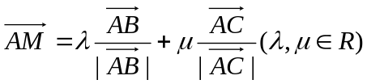, 则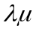的最大值为 .
16. 在中，角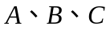的对边分别为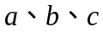，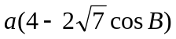
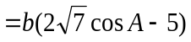， 则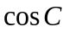的最小值为 .
三、解答题(本大题6小题,共70分,解答应写出文字说明、证明过程或演算步骤，并把解答写在答卷纸的相应位置上)

17.（本题满分12分）
已知等差数列的公差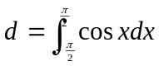，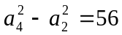；等比数列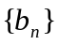满足：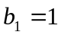，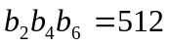，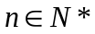
（1）求数列和的通项公式；
（2）设的前项和为，令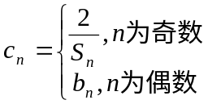，求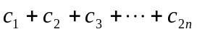.

18.（本题满分12分）
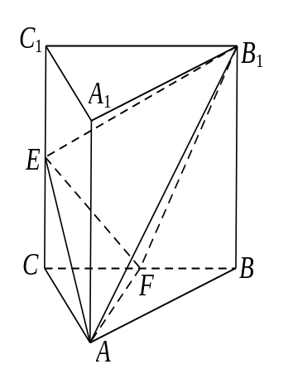
如图，三棱柱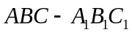中，侧棱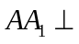平面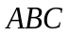，为等腰直角三角形，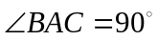，且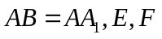分别是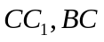的中点
（1）求证：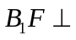平面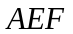；
（2）求锐二面角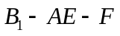的余弦值.

19.（本题满分12分）
某工厂生产某种零件，每天生产成本为1000元，此零件每天的批发价和产量均具有随机性，且互不影响.其具体情况如下表：
日产量 | 400 | 500 |  | 批发价 | 8 | 10
概 率 | 0.4 | 0.6 |  | 概 率 | 0.5 | 0.5
（1）设随机变量X表示生产这种零件的日利润，求X的分布列及期望；
（2）若该厂连续3天按此情况生产和销售，设随机变量Y表示这3天中利润不少于3000的天数，求Y的数学期望和方差，并求至少有2天利润不少于3000的概率.
(注：以上计算所得概率值用小数表示)

20. (本题满分12分)
已知抛物线 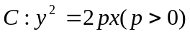，过焦点且斜率为1的直线交抛物线C于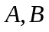两点，以线段为直径的圆在轴上截得的弦长为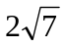.
（1）求抛物线的方程；
（2）过点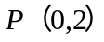的直线交抛物线C于F、G两点，交轴于点D，设
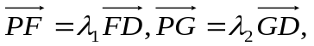试问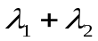是否为定值？若是，求出该定值；若不是，说明理由.

21. (本题满分12分)
已知函数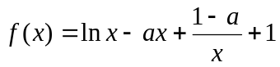
（1）当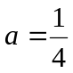时，求函数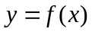的极值；
（2）当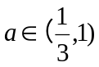时，若对任意实数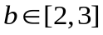，当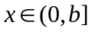时，函数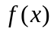的最小值为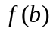，求实数a的取值范围.

请考生在（22）.（23）.（24）三题中任选一题作答，如果多答，则按做的第一题记分．作答时用2B铅笔在答题卡上把所选题目对应题号右侧的方框涂黑．
22. (本小题满分10分)选修4—1：几何证明选讲
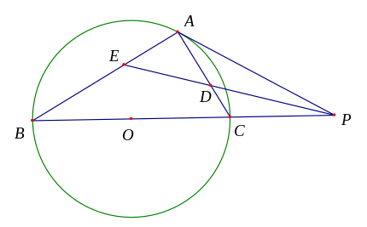
如图，已知PA与圆O相切于点A，经过点O的割线PBC交圆O于点B．C，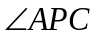的平分线分别交AB．AC于点D．E．
（1）证明：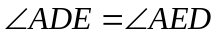.
（2）若AC=AP,求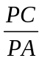的值.

23. (本小题满分10分)选修4—4：坐标系与参数方程
在平面直角坐标系中，曲线C的参数方程为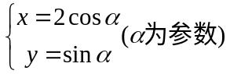，直线的参数方程为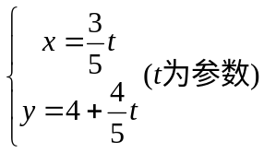.以坐标原点为极点，x轴的非负半轴为极轴建立极坐标系.
（1）求曲线C的直角坐标方程和直线的极坐标方程；
（2）若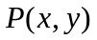为曲线C上的动点，求点P到直线的距离d的最大值和最小值.

24. (本小题满分10分)选修4—5：不等式选讲
已知关于的不等式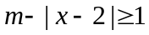的解集是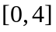
（1）求的值；
（2）若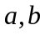均为正实数，且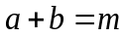，求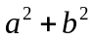的最小值.

参考答案
一、选择题
1-5: DDCAC 6-10: CBADB 11-12: BA
二、填空题:
13．-20 14．9 15．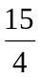 16．
17（1）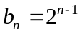 （2） =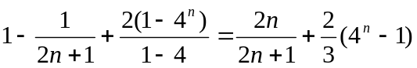
18.（1）略（2余弦值为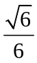.
19．（1） EX=3140 (2) 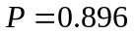
20（1）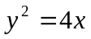 （2）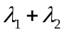为定值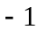.
21.（1）当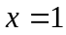时，有极小值为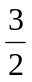，当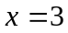时，有极大值为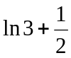.
（2）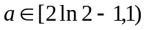
22．略 23．(1)极坐标方程为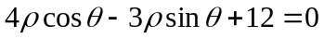 (2)
最大值为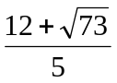，最小值为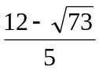。
24．（1）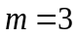. （2）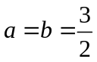时，的最小值是

